El Fósforo:

Imágenes y utilidades:

- El ácido fosfórico concentrado, que puede contener entre 70 y 75% de pentóxido (P2O5) es importante para la agricultura, ya que forma los fosfatos empleados en la producción de fertilizantes.

- Los fosfatos se usan en la fabricación de cristales especiales para lámparas de sodio y en el recubrimiento interno de lámparas fluorescentes

- El fosfato monocálcico se utiliza como polvo de repostería.

- Es importante en la producción de acero y bronce.

- El fosfato trisódico se emplea como agente de limpieza para ablandar el agua y prevenir la corrosión de tuberías.

- El fósforo blanco tiene aplicaciones militares en bombas incendiarias, bombas de humo y balas trazadoras.

- También se usa en fósforos de seguridad, pirotecnia, pasta de dientes, detergentes, pesticidas, etc.

- El fósforo también es utilizado para impurificar semiconductores, especialmente el Silicio debido a su adyacencia en la tabla periódica. El fósforo en sí mismo también tiene propiedades semiconductoras, pero no es utilizado como semiconductor.

- Aleado con níquel forma el NiP, la sustancia más oscura que existe, usada sobre todo en telescopios y otros usos.

- El fósforo rojo se emplea en la fabricación de cerillas, tambén llamadas fósforos.
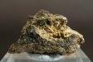 | 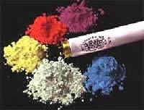 | 

